‏כ"ח סיון, תשע"ז
‏22 יוני, 2017
לכבוד
ח"כ מיקי מכלוף זוהר
יו"ר הוועדה לצדק חלוקתי ולשוויון חברתי
כנסת ישראל

מכובדנו ח"כ זוהר,
הנדון: צורך בהסדרה דחופה של סוגיית הארנונה במכללות הטכנולוגיות להכשרת הנדסאים

ראשית אנו מבקשים להודות לך על היענותך לקיים דיון דחוף בוועדה לצדק חלוקתי ולשוויון חברתי, בנושא תיקון עוול הארנונה במכללות הטכנולוגיות. אנו פונים אליך מתוך הערכה רבה לפעילותך בשנים האחרונות בכנסת ישראל בקידום נושאים חברתיים וצמצום פערים בחברה הישראלית.

פורום המכללות הטכנולוגיות שם לעצמו למטרה לקדם את ערך החינוך וההשכלה הטכנולוגית בישראל בכל המישורים, ומייצג עשרות מכללות טכנולוגיות בהן לומדים כ- 28,000 סטודנטים המפוקחים על-ידי המכון הממשלתי להכשרה טכנולוגית (מה"ט) שבמשרד העבודה והרווחה והשירותים החברתיים, שגם מתקצב את לימודיהם. המכללות פרוסות מצפון לדרום, במיוחד בפריפריה הגאוגרפית והחברתית, ובכך הם מקדמות אוכלוסיות מגוונות בהם: חרדים, ערבים ואוכלוסיות מוחלשות, ומקדמות שליחות לאומית חברתית מהמעלה הראשונה.

בחודש אוקטובר 2013 הסתיים מאבק ציבורי מתמשך שניהל הפורום יחד עם שותפים נוספים, ולראשונה מזה שנים נחתם הסכם הבנות עם שרי האוצר והכלכלה שהסדיר שלב ראשון ברפורמה חשובה במכללות, ואולם ההסדרה בנושא לא הושלמה והפערים למול האקדמיה ממשיכים להתרחב והנושא של ההשכלה הטכנולוגית בכלל נמצא על סדר היום הציבורי. יחד עם זאת , הפער והאפליה וחוסר הצדק בסוגיית תשלום הארנונה בין מכללות אקדמיות בחסות המל"ג למכללות טכנולוגיות בחסות מה"ט ממשיך להתקיים.

לצערנו רבות מן המכללות הטכנולוגיות משלמות ארנונה עסקית מלאה, ממש כאילו היו בית עסק. מצב זה השונה מהמצב במכללות האקדמיות, ויכול להביא חלילה לסגירתן של מכללות שלא יוכלו לעמוד בנטל התשלומים הכבד. מדובר במכללות שנותנות לעיתים מוצא השכלה יחיד לסטודנט באזור מגוריו. עצם תיקון החוק יצור צדק והשוואה, ויאפשר למכללות להפנות משאבים נוספים לטובת העצמה והשבחה של הנדסאים שיגיעו לתעשייה עם רמת הכשרה המקסימלית.

אנו מבקשים לעשות צדק היסטורי בנושא חשוב זה. מוסדותינו מתוקצבים על-ידי המדינה, ומשמשים מנוף לצמיחה ולפיתוח של הרשויות המקומיות. מכאן שקיימת חשיבות עקרונית לצמצם פערים ולהשוואת התנאים בין מוסדות ההשכלה השונים.

בכבוד רב,
ד"ר יוכבד פנחסי אדיב יעקב דור
יו"ר פורום המכללות הטכנולוגיות מרכז פורום המכללות הטכנולוגיות
ומנהלת מכללת הנדסאים באריאל משנה למנכ"ל המכללה הטכנולוגית באר שבע

נספח א' - רקע מקצועי לצורך הגשת הצעת חוק לתיקון פקודת מסי העיריה ומסי הממשלה (פטורין) (פטור מארנונה למוסדות להכשרה טכנולוגית)
- רקע כללי
המכללות הטכנולוגיות מבקשות להשוות את מצבם למכללות האקדמיות. כיום מוסדות להשכלה הגבוהה, בתי ספר תיכוניים וישיבות נהנות מפטורים כאלו ואחרים, ואילו המכללות הטכנולוגיות משלמות ארנונה עסקית מלאה, ממש כאילו היו בית עסק.
- רקע על חקיקה בעבר
- הצעת חוק של שלי יחימוביץ שהסדירה את הפטור מארנונה לגבי מוסדות שנמצאים תחת משרד הכלכלה עד גיל 18 – להלן בתי ספר מקצועיים- http://oknesset.org/bill/4043 (במוסדותינו סטודנטים בוגרים מעל גיל 18)
- בכנסת ה- 18 הגיש ח"כ אלכס מילר, הצעת החוק שטרם קודמה. הצעת החוק שהוגשה הינה תיקון לחוק מסי העירייה ומסי הממשלה ובמטרה לאפשר פטור מארנונה למוסדות חינוך להכשרת הנדסאים וטכנאים, אשר היום לא זוכות בפטור מארנונה בדומה למוסדות החינוך או מוסדות להשכלה גבוהה.
- לקראת סיום הכנסת ה -18 עבר במליאה חוק ההנדסאי שהעיד על החשיבות שהמדינה רואה בתחום הטכנולוגי בכלל ובתואר ההנדסאי בפרט.
- בכנסת ה-19 הנושא עלה לדיון בוועדת השרים לחקיקה בישיבה שהתקיימה ביום ה-9.3.2014 בהמשך לחקיקה פרטית של ח"כ שמעון אוחיון תחת הכותרת "חוק לתיקון פקודת מסי העיריה ומסי הממשלה (פטורין) (פטור מארנונה למוסדות להכשרה טכנולוגית), התשע"ד–2014 (מצ"ב ההצעה). הנושא ירד מסדר היום לבקשת שר הפנים דאז שנעדר מהישיבה, ומאז לצערנו סדר היום הציבורי לא אפשר המשך דיון מקצועי והכרעה בנושא (הכנסת יצאה לפגרת הקיץ, עברנו את "צוק איתן" ויצאנו לבחירות לכנסת ה-20 בה הנושא טרם הגיע לפתרון).
- בכנסת ה-20 הוגשה הצעת חוק הצעת חוק לתיקון פקודת מסי העירייה ומסי הממשלה (פטורין) (תנאים לפטור מארנונה למוסד מתנדב), התשע"ו-2015 של חה"כ דוד אמסלם . מליאת הכנסת אישרה ב-20 לינואר 2016 בקריאה טרומית את הצעת חוק לתיקון פקודת מסי העירייה ומסי הממשלה (פטורין) (תנאים לפטור מארנונה למוסד מתנדב), התשע”ו– 2015 של חבר הכנסת דוד אמסלם.
הפרשנות והקריטריונים לקביעת "מוסד מתנדב" מופיעים בחוזרי מנכ"ל משרד הפנים מספר 2/99, ומספר 4/2004; הקריטריונים נבדקו ופורשו על-ידי הפסיקה, ועל-פי הקריטריונים והפסיקה נראה שגם אפשרות זו אינה מסייעת למכללות הטכנולוגיות. יש להדגיש, כי חוזר 4/2004 הוסיף קריטריון הפוטר (באופן חלקי) במפורש מוסדות להשכלה גבוהה, המוכרים על-ידי המל"ג, מתשלום ארנונה. הנושא נבחן עתה במסגרת הגשות מסמכי הכרה כמוסד מתנדב לציבור במחוזות השונים.

מצ"ב בקובץ נוסף, מסמך המרכז את כל הצעות החוק שהוגשו בנושא בעבר.

- להלן טבלה המציגה את הזהות באופן הפעילות של המכללה הטכנולוגיות לפעילות מוסדות המל"ג:
מוסד להשכלה גבוהה הזכאי לפטור על פי קריטריון 14 | המכללה הטכנולוגית בפיקוח מה"ט במשרד העבודה הרווחה והשירותים החברתיים
מוסד מוכר להשכלה גבוהה, או פועל בהיתר או באישור המועצה להשכלה גבוהה | מוסד מוכר על ידי מה"ט במשרד העבודה, הרווחה והשירותים החברתיים
המוסד מוכר על ידי המדינה והיא משתתפת בתקציבו | המוסד מוכר על ידי המדינה והיא משתתפת בתקציבו
שכר הלימוד הנגבה מהתלמידים הוא בהתאם להנחיות הוועדה לתכנון ותקצוב במועצה להשכלה גבוהה (המתוקצבת ע"י המדינה) | שכר הלימוד הנגבה מהתלמידים נקבע על ידי מה"ט שהינו מכון ממשלתי במשרד העבודה.

נספח ב' – גרף המציג את העיוות בתשלומי הארנונה במוסדות חינוך במדינת ישראל

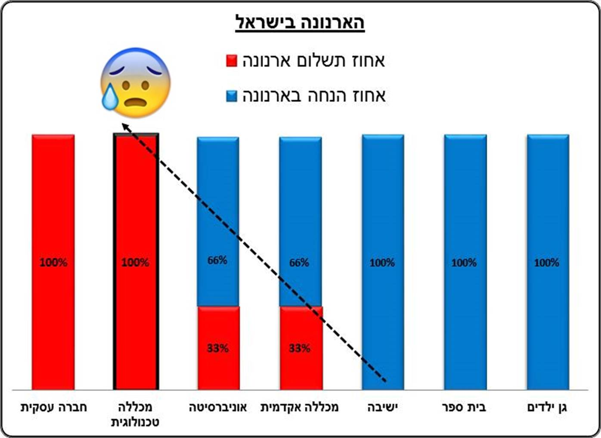

נספח ג' – גרף המציג את העיוות התקצוב לסטודנט בשנה במוסדות חינוך במדינת ישראל


